áLGeBRA
EQUAÇÕES e representações gráficas
Ao final da atividade, se autoavalie anotando sua nota de DPO.

INDIVIDUAL

Já sabemos que para traçar uma reta no plano cartesiano, bastam apenas dois pontos. Dessa, forma, para construir o gráfico de uma equação com duas incógnitas, basta encontrar dois pontos deste gráfico e, para isso, é suficiente construir um tabela com duas linhas (cada linha relacionada com um ponto).
Acompanhe a seguir um exemplo de como construir o gráfico da equação 2x-3y=-6
Vamos pegar os valores x=0 e y=0 pela facilidade dos cálculos
- se x=0 então y=___________________
- se y=0 então x=____________________
E a tabela fica assim:
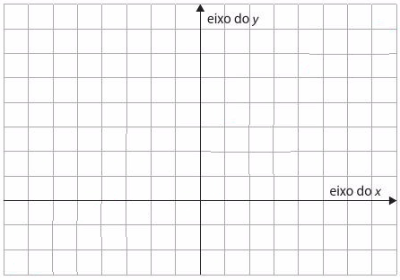  2x – 3y = -6 |  | par ordenado
x | y
0
 | 0

Agora devemos marcar estes pontos
no plano cartesiano e traçar o gráfico que
passa por eles.

DPO: ___ ___ ___

